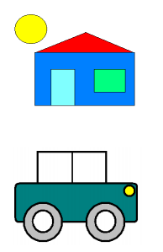
Instrucciones:
1) Abrir la aplicación Paint y dibujar una casa similar a la que se muestra.
2) Colorear las distintas partes de la casa usando colores a elección (el sol el que deberá ser amarillo).
3) Guardar el dibujo actual con un nombre que siga el siguiente formato NombreApellido1.bmp (por ejemplo: JuanPerez1.bmp) en el Disco (C:) o disco duro de su equipo.
4) Abrir otra instancia de la aplicación Paint (sin cerrar la anterior) y dibujar un auto similar al que se muestra. El color del vehículo es verde y las cubiertas grises.
5) Guardar este segundo dibujo realizado, nombrándolo con el siguiente formato NombreApellido2.bmp en el Disco (C:) o disco duro de su equipo.
6) Cerrar todas las ventanas de Paint abiertas hasta el momento.
7) Abrir nuevamente la aplicación Paint y en esta el dibujo nombrado como NombreApelldio1.bmp almacenado en el Disco (C:).
8) Agregar un árbol al dibujo y posteriormente guardar los cambios efectuados manteniendo el mismo nombre de archivo.
9) En esta misma ventana de Paint, abrir el dibujo nombrado como NombreApelldio2.bmp almacenado en el Disco (C:).
10) Modificar el color del vehículo a rojo y las cubiertas a negro. Posteriormente guardar los cambios realizados al dibujo con un nombre de archivo que tenga el siguiente formato NombreApellido2R.bmp.
11) Luego de verificar que se han guardado correctamente todos los archivos solicitados, cerrar todas las ventanas abiertas hasta el momento.

